Всероссийские дистанционные конкурсы «Уникум»
http://www.unikru.ru/
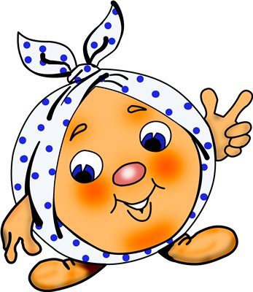

I Всероссийская дистанционная творческая
викторина-квест

«На неведомых дорожках»

Задания для учащихся 1-2 классов
(максимальное количество баллов – 41)

Уважаемые участники викторины! Работу (заполненные таблицы и рисунок в одном файле с расширением .doc) следует упаковать в архив и закачать через личный кабинет координатора на сайте www.unikru.ru до 30.11.12
Объем файла не должен превышать 5 Mб. В качестве имени архива нужно использовать фамилию и инициалы участника, например, для Иванова Петра Федоровича архив будет назван: ИвановПФ.rar.

Дорожка I
«В гостях у сказки»
(максимальное количество баллов - 7)
Определите названия сказок, представленных в таблице. За каждую правильно заполненную ячейку таблицы – 1 балл.

№ п/п | Название сказки | Сказка
 | ? | 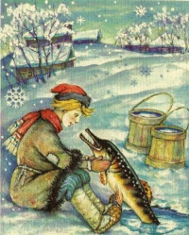
 | ? | 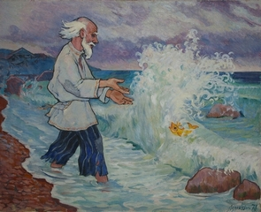
 | ? | 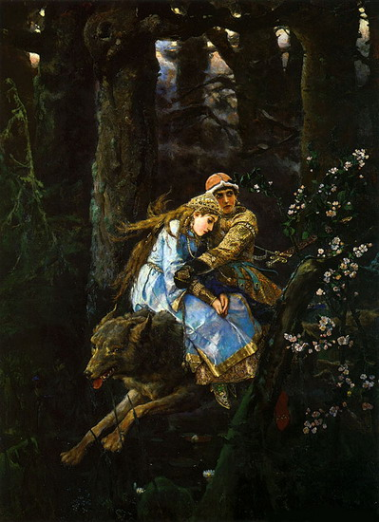
 | ? | 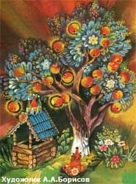
 | ? | 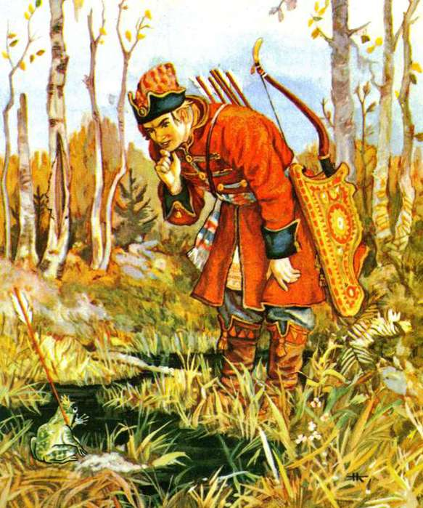
 | ? | 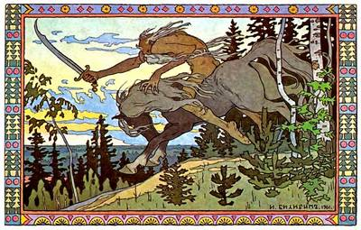
 | ? | 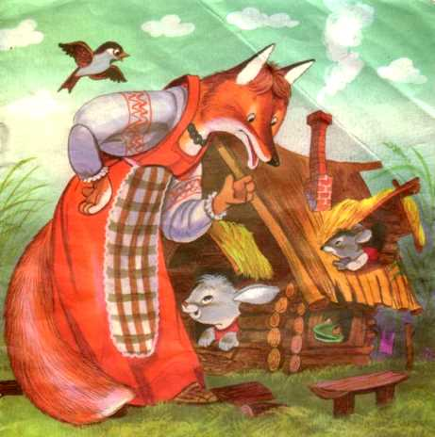

Дорожка II
«Великие люди России»
(максимальное количество баллов - 7)

Определите исторических деятелей России по изображениям. За каждую правильно заполненную ячейку таблицы – 1 балл.

№ п/п | Исторический деятель | Изображение
 | ? | 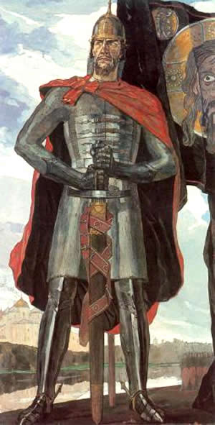
 | ? | 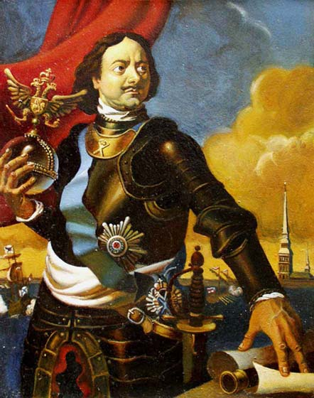
 | ? | 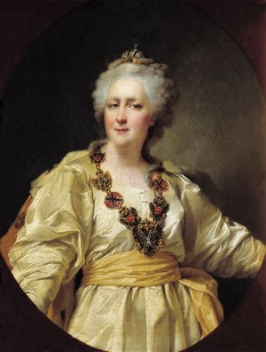
 | ? | 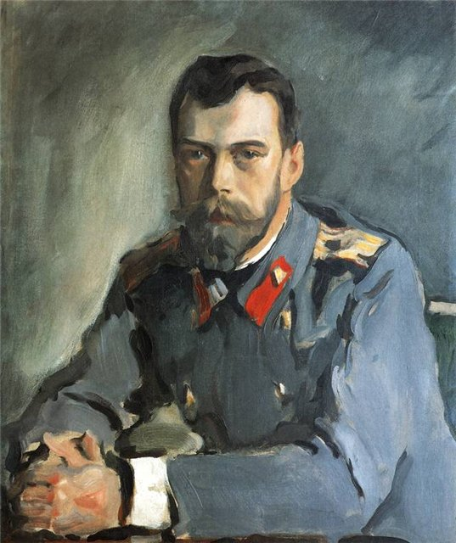
 | ? | 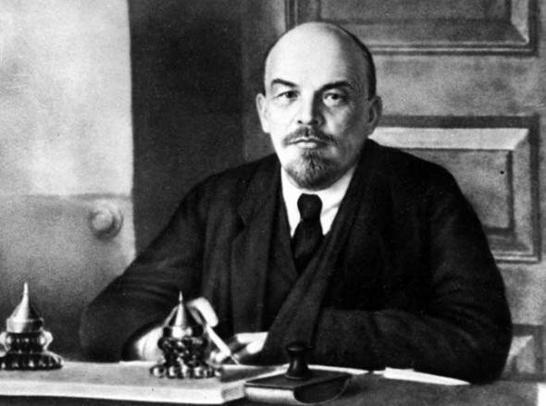
 | ? | 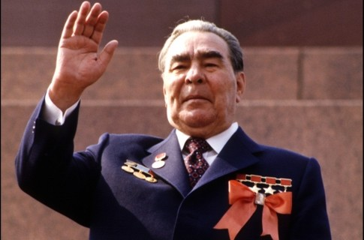
 | ? | 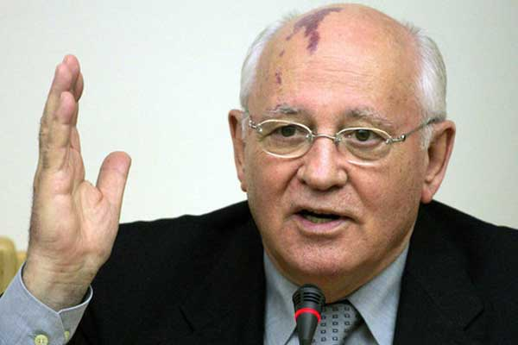

Дорожка III
«Наше наследие»
(максимальное количество баллов -14)
Определите названия и месторасположение (край, область, населенный пункт) культурных памятников, фотографии которых представлены в таблице. За каждую правильно заполненную ячейку таблицы – 1 балл.

№ п/п | Название культурного памятника | Месторасположение культурного памятника | Изображение памятника культуры
 | ? | ? | 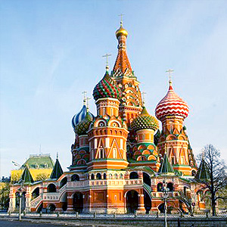
 | ? | ? | 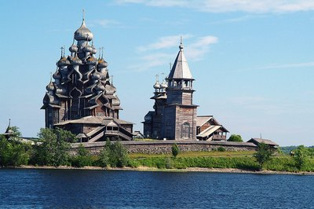
 | ? | ? | 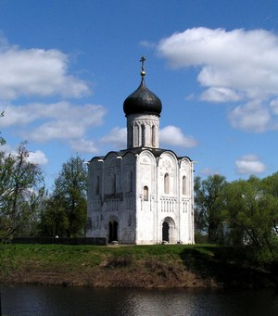
 | ? | ? | 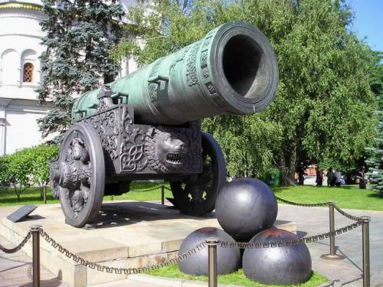
 | ? | ? | 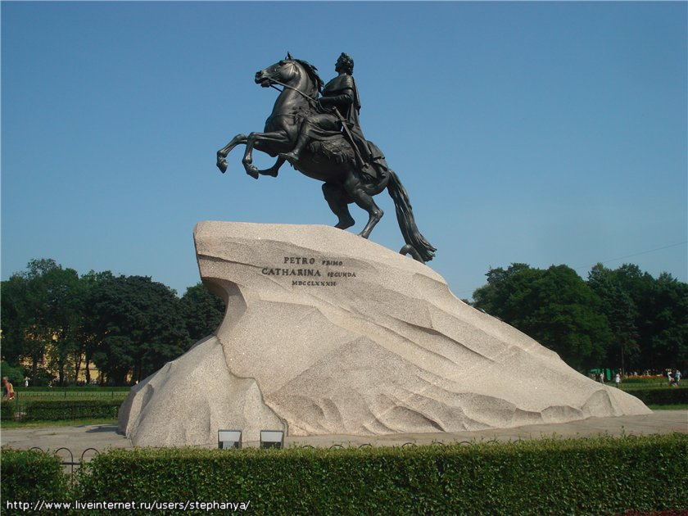
 | ? | ? | 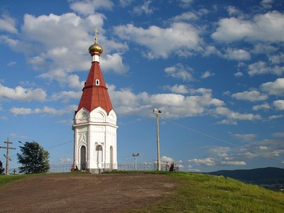
 | ? | ? | 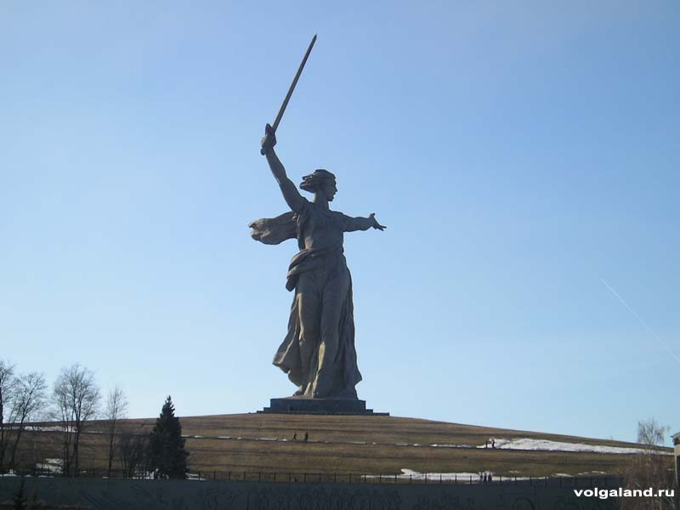

Дорожка IV
«Сокровища русского языка»
(максимальное количество баллов - 6)
Дорогой друг! Знаешь ли ты, что такое игра «в бирюльки»? Предлагаем поиграть «в бирюльки» словами. Дано два слова, из букв которых надо «сложить» одно новое слово. Например: чудак + вино = одуванчик или краса + дам = маскарад. Такие слова, которые получаются из других перестановкой букв, называются анаграммами. Попробуй сам разгадать несколько «бирюлек»:

кот + лес =?
треть + ад =?

Находить анаграммы непросто, недаром сказано:

Не на тонны, а на граммы
Измеряют анаграммы.

Но зато такие находки являются настоящим кладом в мире словесности!

Дорожка V
«Рисунок»
(максимальное количество баллов - 7)

Создай на листе бумаги формата А4 в свободной технике (карандаш, фломастер, гуашь, акварель, смешанная техника) рисунок на тему «Моя Родина - Россия». Отсканируй или сфотографируй рисунок и вставь в файл с ответами.

Критерии оценки работ:
- оригинальность и новизна авторской идеи;
- соответствие содержания сформулированной теме;
- эстетика, композиция, сочетание надписей, цветов, графики;
- выразительность изобразительного ряда;
- общее восприятие.

Правильные ответы на вопросы викторины будут доступны с 25.12.12
на сайте www.unikru.ru

